|  |  |  |
| --- | --- | --- |
| Team No: 30 | Team Name: 密室逃脫組 | |
| Project Title: 密室逃脫 | | |
| Name: 陳威傑 | | ID: 111062202 |
| Name: 鍾秉智 | | ID: 111062205 |

Project Description:

1. **概念圖、功能描述與使用到的I/O Devices或額外的機構設計**

**使用器材及功能描述:**

螢幕: 顯示當前遊戲狀態，包含角色位置、地圖樣式等。

七段顯示器: 顯示器會顯示完成迷宮的所剩時間。

Led顯示器: 顯示角色所剩之血量。

音效、遊戲配樂: 預計會模仿lab7的設計，將音檔刻入程式後以左右耳方式播放配樂。而音效預計會以空出鋼琴左手的方式播放(維持右手主旋律，伴奏暫時消音)。

鍵盤: 操作遊戲角色，進行上下左右等移動。

**概念圖:**

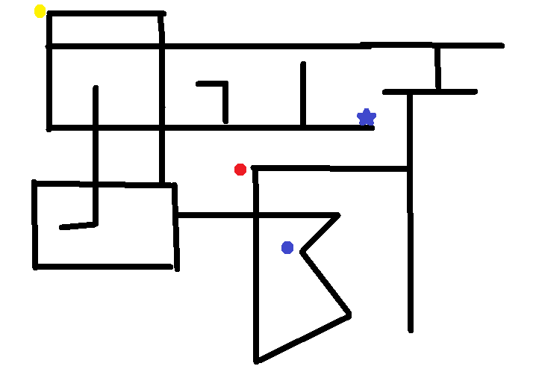黑色部分是道路，必須要依照順序達到紅、黃、藍三色鑰匙，星星型的終點就會打開，之後到達終點即獲勝。

**2. 規劃工作項目、進度與分工**

**進度 + 分工:** (鍾秉智、陳威傑、共同)

12/10 ~ 12/17: 完成基礎設置(螢幕、鍵盤、七段顯示器、led、配樂)，並建立迷宮地圖架構

12/17 ~ 12/26: 準備期末考，暫停project進度

12/27 ~ 12/31: 完成迷宮地圖設置及角色操作

1/1 ~ 1/6: 加入迷宮中的陷阱、解謎元素、音效

1/7 ~ 1/8: 最後遊戲測試，檢查bug

**3. 可能遭遇之困難與預期解決方法或備案**

在設計迷宮及障礙時需匯入部分圖檔，恐消耗大量記憶體，故記憶體空間不足是目前最擔憂的問題。目前想到之解決辦法為盡可能減少圖片使用，並透過降低畫質、減少顏色數量等方式解省空間。如若以上方法皆行不通則會考慮簡化遊戲。

填寫須知：

1. 繳交時請自行刪去範本內所有紅藍顏色的說明。
2. Team Name / Project Title 可有創意，但能適當反應實際專題內容，並以簡潔一行內。
3. 兩人一組或一人一組。每組寫一份Proposal即可，寫明組員學號姓名。依小組為單位上傳。
4. Proposal 團隊名稱、Title、內容等以**不違反善良風俗為限**，內容需簡明具體**。**篇幅無須過長(並非寫越多越好)，以不超過4頁為原則。
5. 繳交格式、檔名需符合規定。檔名以第1組為例，以此類推：group01_final_proposal.pdf
6. Description內容應包括：

* 至少要有一張描述整個系統的概念圖（請適當發揮你的想像力）。
  + 可以是具有遠大目標的系統，佐以說明預計完成實作的部份
  + 同時配合文字敘述大致的功能 (如附圖片說明更佳)。
  + **說明用到的I/O Devices或額外的機構設計：**
    - **預計購買的材料數量金額估計，以及取得來源 (若有此規畫務必填寫！！)**
    - **額外材料以同學自己準備為主，並非寫了就會自動出現。**
    - 鼓勵同學用額外的I/O Devices, 但請說明預計如何取得，如何嘗試使用等計畫。請盡早與老師及助教討論。
* 作品盡可能使用課程Labs 1-7操作過的Switch, LED, Push button, 7-segment Display, Keyboard, Audio Amplifier跟VGA等周邊應用情境下越多越好。若題目應用有特殊考量可有例外，但須合理（例如：自走車無法接Keyboard及VGA），有疑慮請及早討論。Lab 8相關元件則可依照題目性質選擇使用，但以額外準備為主，非拆卸車子上的零件，請參照上課說明並與老師助教討論。
* 工作項目：大略描述即可。
  + 請適度規劃時程進度（例如，預計幾月幾日完成那一項目）。
  + **同時說明如何分工。**